- caso de uso: CS4 – pesquisar livro (usuário)
- número da historia: UC4
- estimativa: Cerca 6 horas de desenvolvimento
- Descrição da historia
Como usuário quero pesquisar livro que considero interessantes, de modo que posso fazer uma análise dos mesmos.
- TESTES DE ACEITAÇÃO
Pré-condição: Estar logado no sistema com sua conta de usuário

Casos de Teste:
Nr. | Funcionalidade/Comportamento | Entradas | Resultado Esperado
01 | Pesquisar um livro específico para fazer uma análise do mesmo | Termo pesquisado: “Dom Casmurro” | A API do sistema retornará o livro procurado

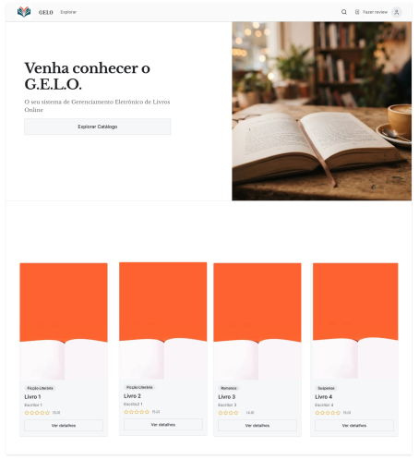
- tEM PROTÓTIPO?
